科技型中小企业评价系统
用户手册

目 录
1. 引言 1
2. 浏览器 1
3. 用户角色 1
4. 操作说明 1
4.1. 用户登录 1
4.2. 概览 2
4.3. 评价信息 3
4.3.1. 评价信息填写 3
4.3.2. 评价信息提交 13
4.3.3. 评价信息审核 14
4.3.4. 撤销编号 16
4.4. 进度查询 17
4.5. 问题建议 18
4.6. 常见问题 20
4.7. 资料下载 20

引言
本用户手册是对企业端用户如何使用科技型中小企业评价系统进行的详细介绍。

浏览器
- Google Chrome。
- 360极速模式（9.1版本或以上）、360兼容模式（内核IE9以上）。

用户角色
用户角色是企业用户。

操作说明

用户登录
用户输入网址：https://fuwu.most.gov.cn进入科学技术部政务服务平台，点击右上角【用户登录】输入登录名、密码和验证码，点击【登录】按钮进行登录。用户在页面下方【热点服务】中查找【科技型中小企业评价】点击进入系统。如下图所示：
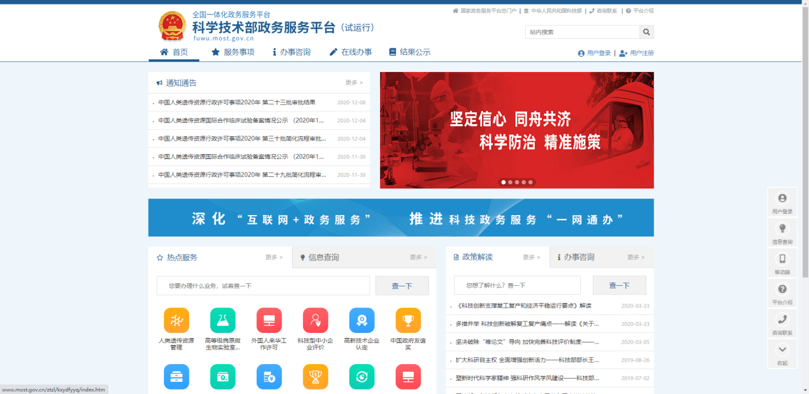
图 2用户登录界面

概览
用户进入系统可看到评价信息办理的流程。该流程将动态显示评价信息完成的情况，点击上方【咨询电话】可查看评价机构和省级科技管理部门的电话。如下图所示：
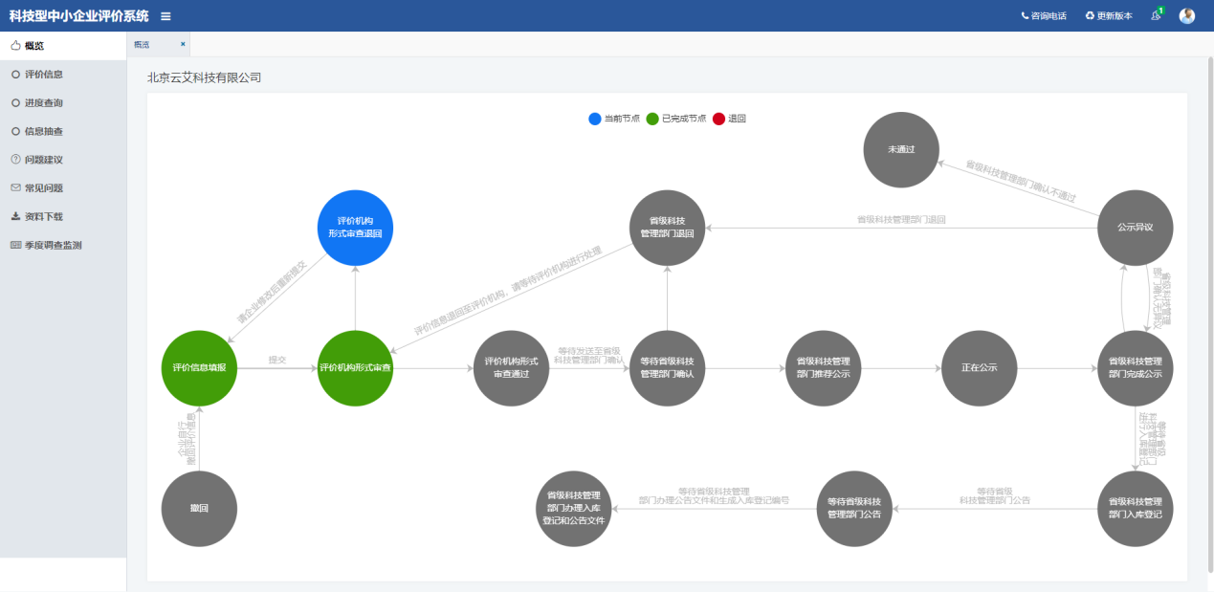
图 3概况页面
表示当前节点；
表示已完成节点；
表示退回。

评价信息

评价信息填写
用户点击左侧导航栏【评价信息】进入评价信息填写页面，点击右上角【新增评价信息】按钮进行新增信息。如下图所示：
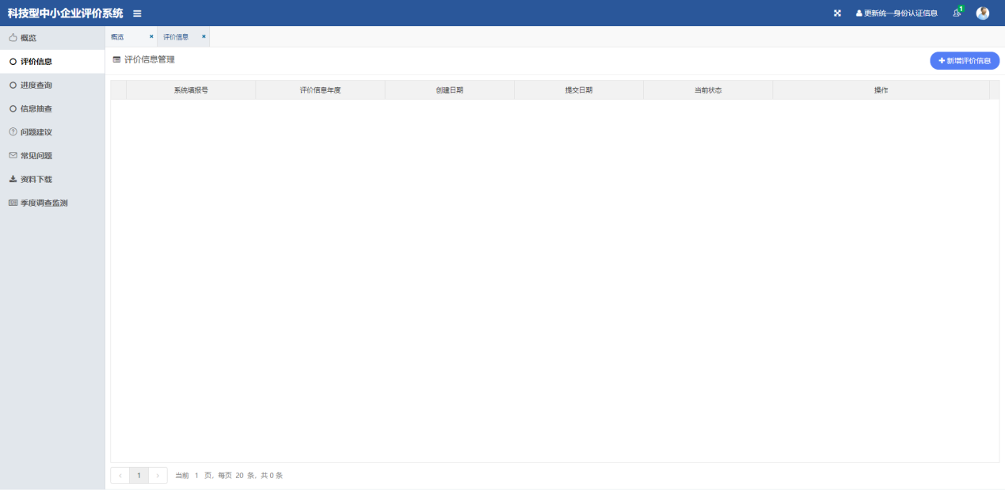
图 4评价信息页面
针对已新增评价信息的用户，再次点击【新增评价信息】按钮页面将提示“本年度已存在评价信息表”，用户无法新增评价信息。如下图所示：
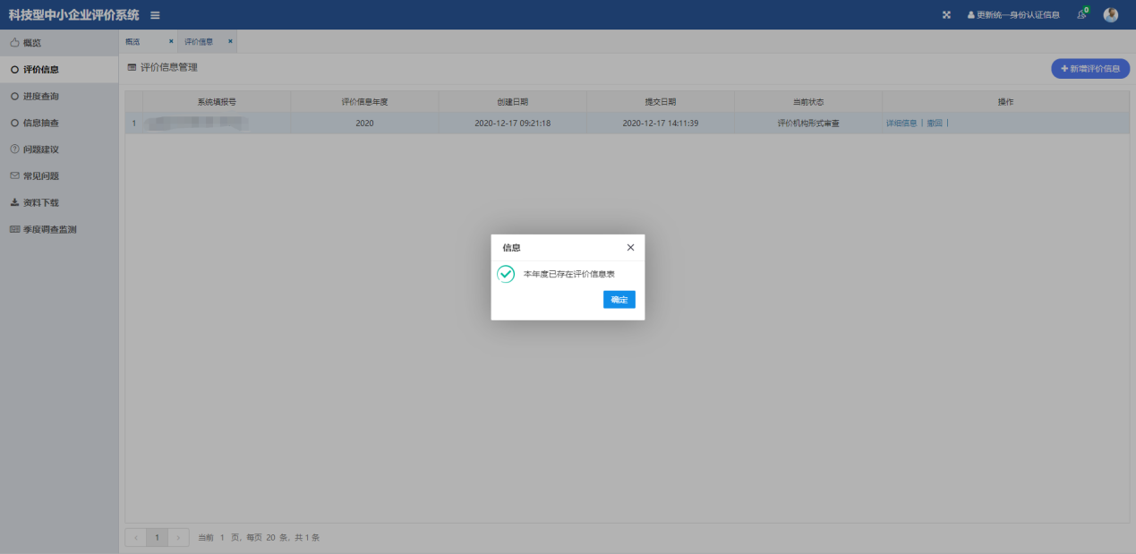
图 5用户无法新增评价信息
用户点击【新增评价信息】按钮进入“科技型中小企业信息表”，核实页面信息的准确性和真实性，点击【下一步】按钮进入“科技型中小企业填报说明”。如下图所示：
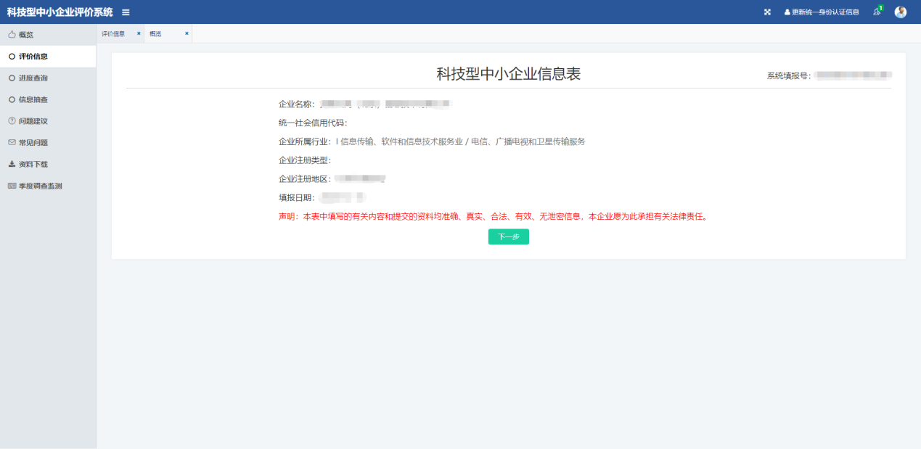
图 6科技新中小企业信息表
用户阅读完“科技型中小企业填报说明”勾选下方选项。点击【上一步】返回到“科技型中小企业信息表”页面，点击【上一步】进入填写页面。如下图所示：
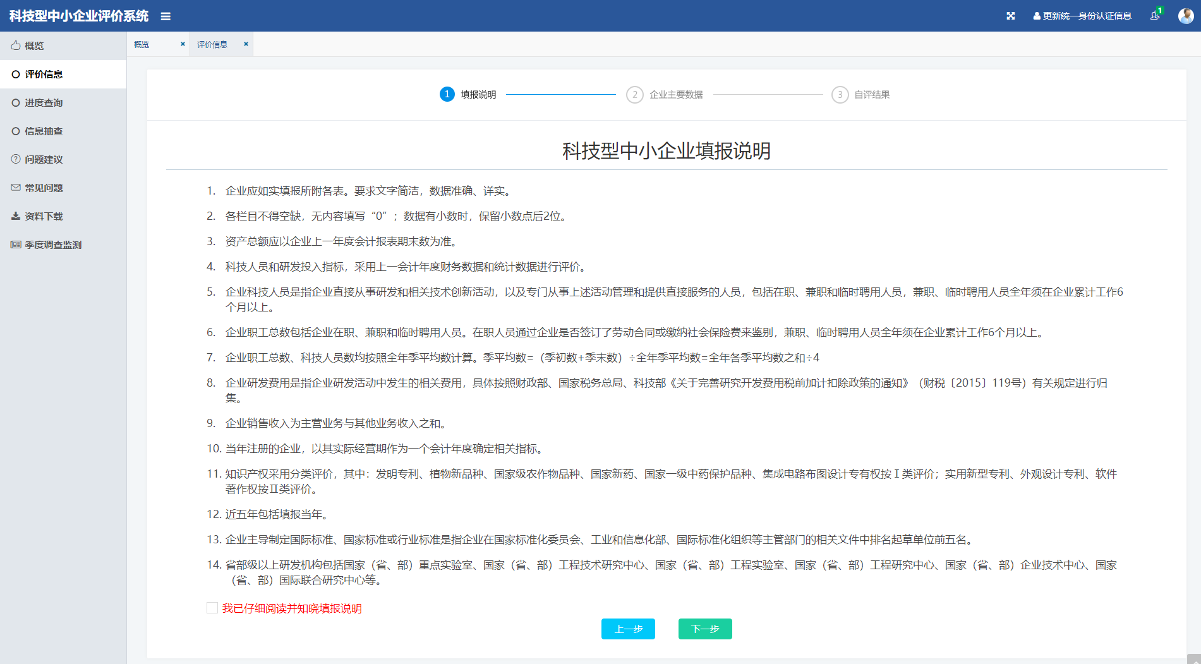
图 7科技新中小企业填报说明
用户根据公司的情况进行填写信息。点击【上一步】按钮返回到“科技型中小企业填报说明”，点击【保存】按钮保存填写信息，点击【自评】按钮进入企业自评结果页面。如下图所示：
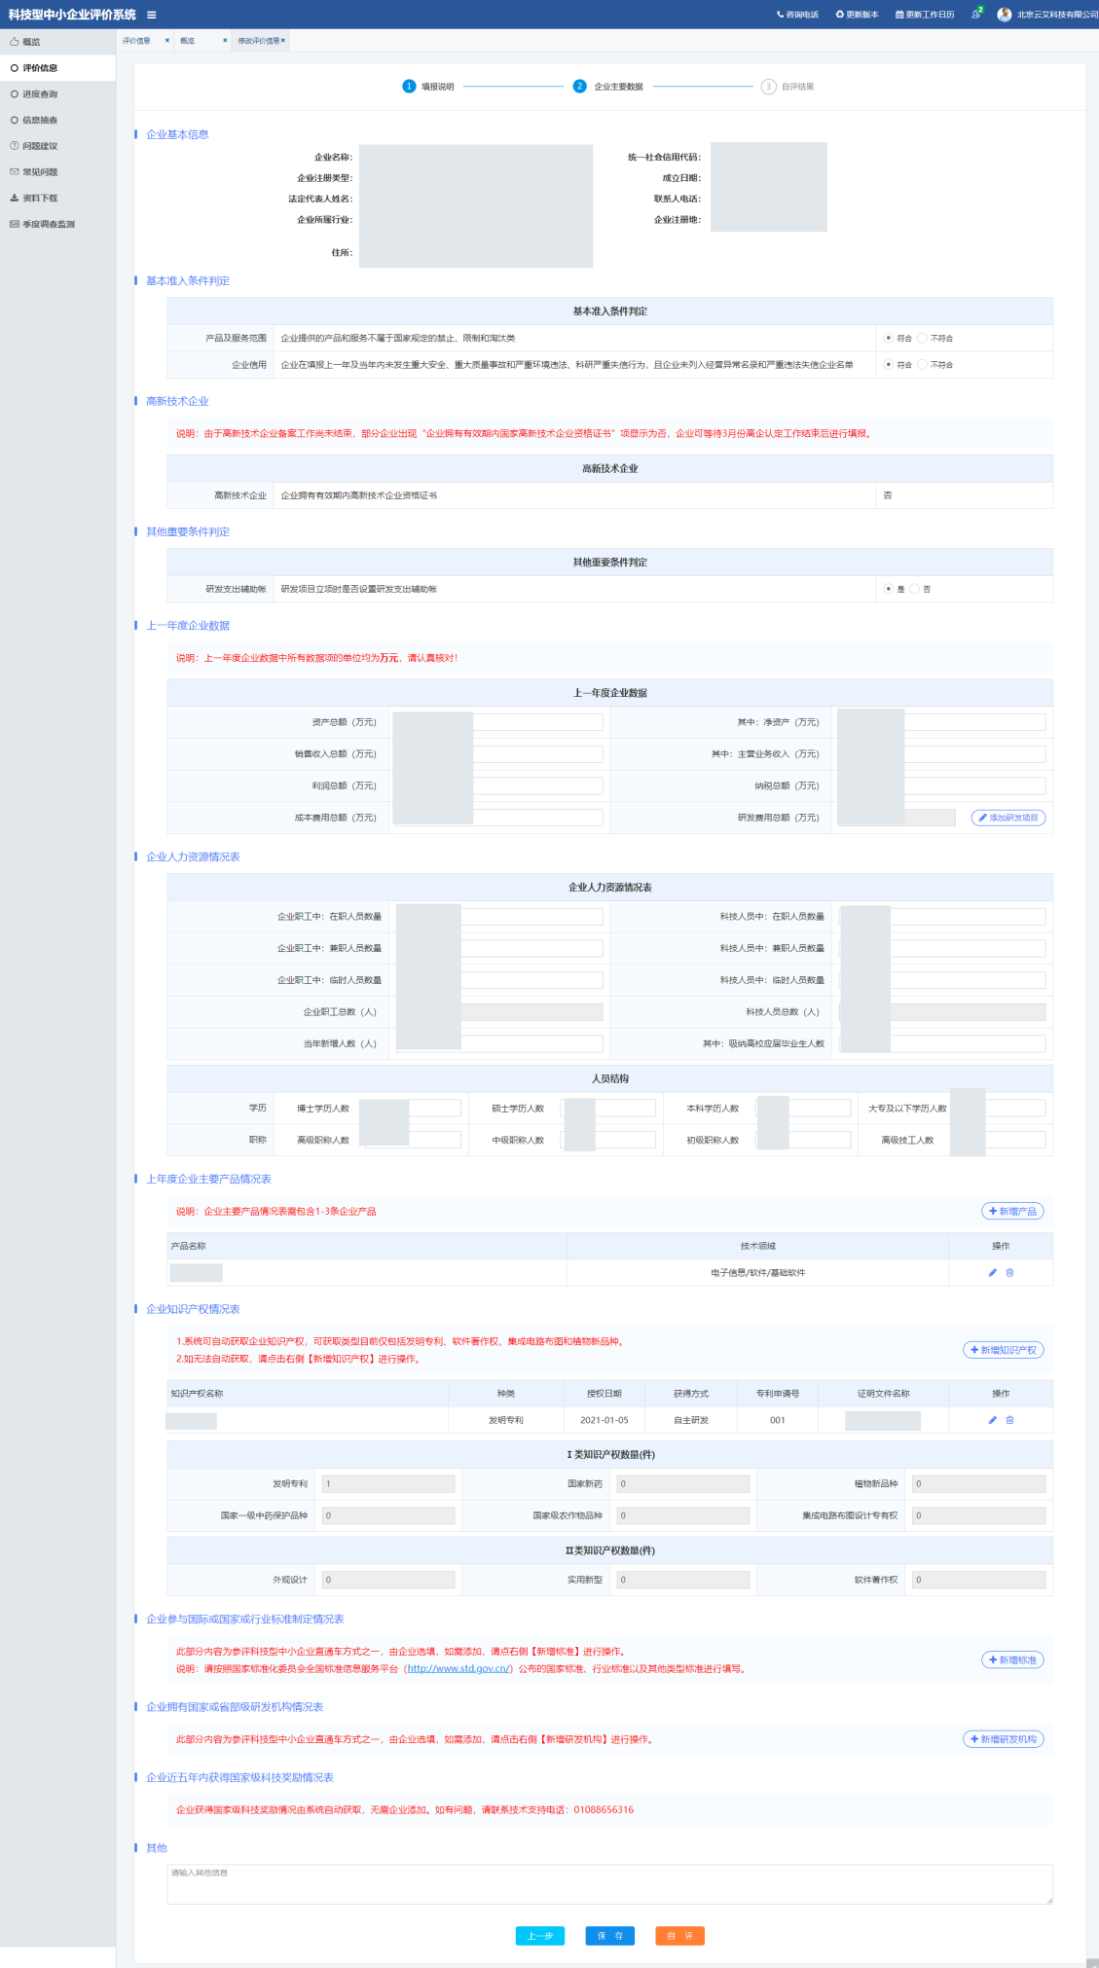
图 8评价信息填写页面
用户根据企业情况勾选“基本准入条件判定”、“其他重要条件判定”的选项。如下图所示：
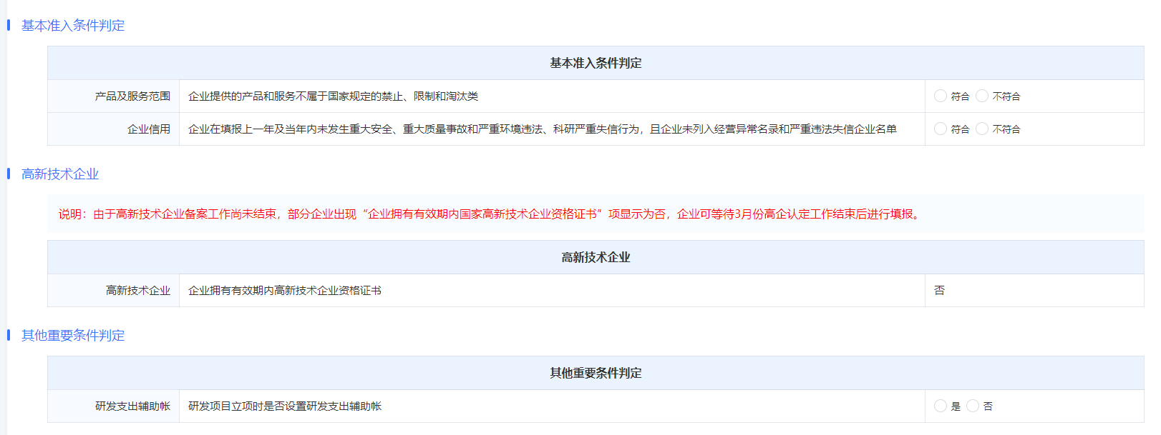
图 9勾选页面
用户根据企业情况填写“上一年度企业数据”。如下图所示：
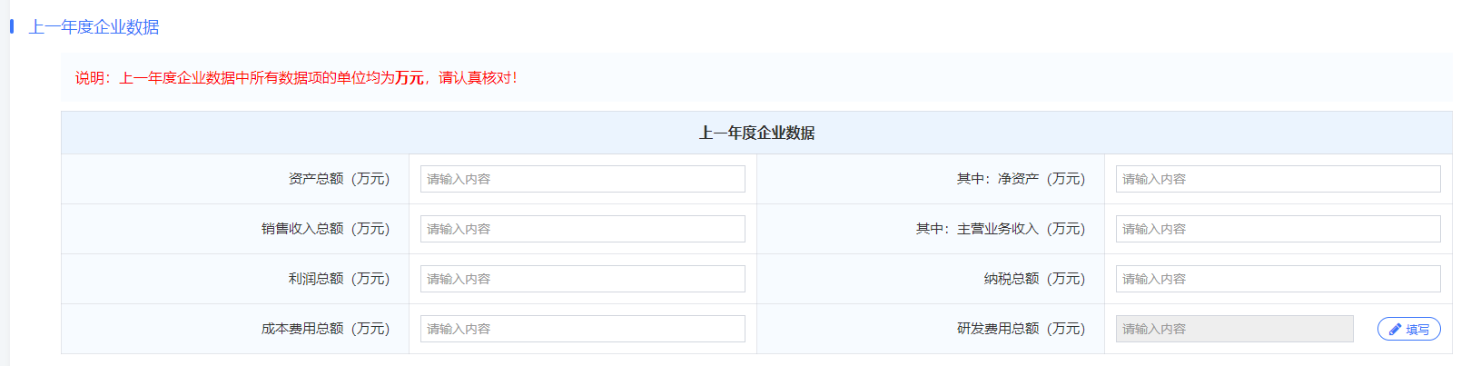
图 10上一年度企业数据填写页面
用户点击“研发费用总额（万元）”右侧【填写】按钮进入详细信息填写页面。如下图所示：
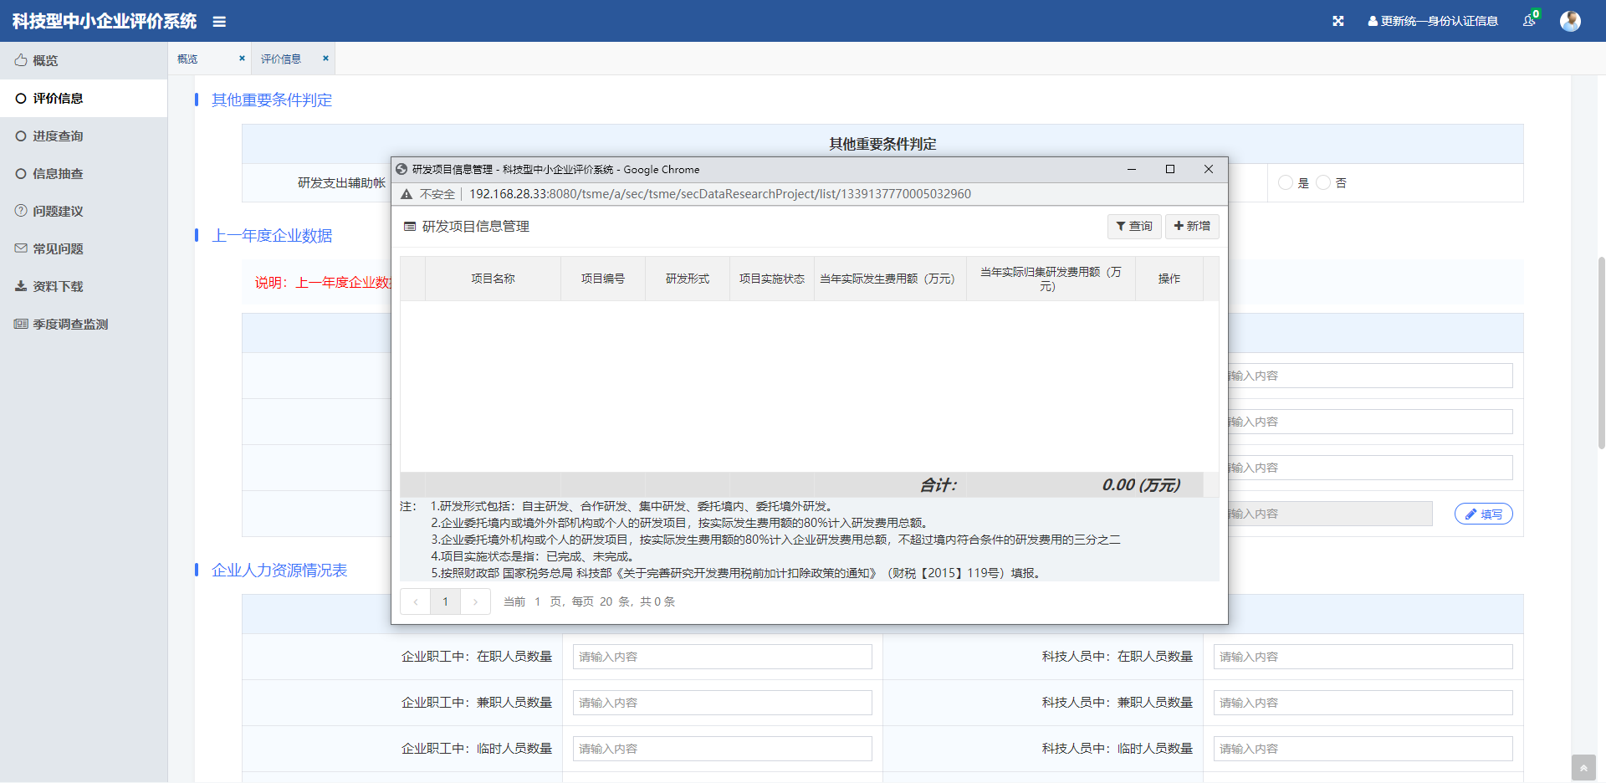
图 11研发费用总额填写页面
用户点击右侧【新增】按钮进行新增信息，点击【保存】按钮对填写的信息进行保存。如下图所示：
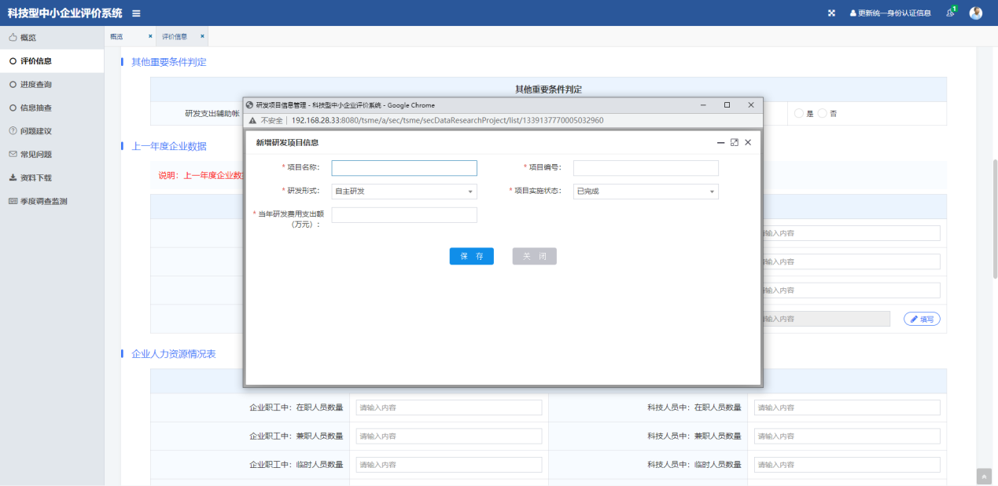
图 12新增研发项目信息页面
用户点击【】可编辑研发项目信息，点击【】按钮可删除研发项目信息，通过项目名称和项目编号进行查询项目信息。如下图所示：
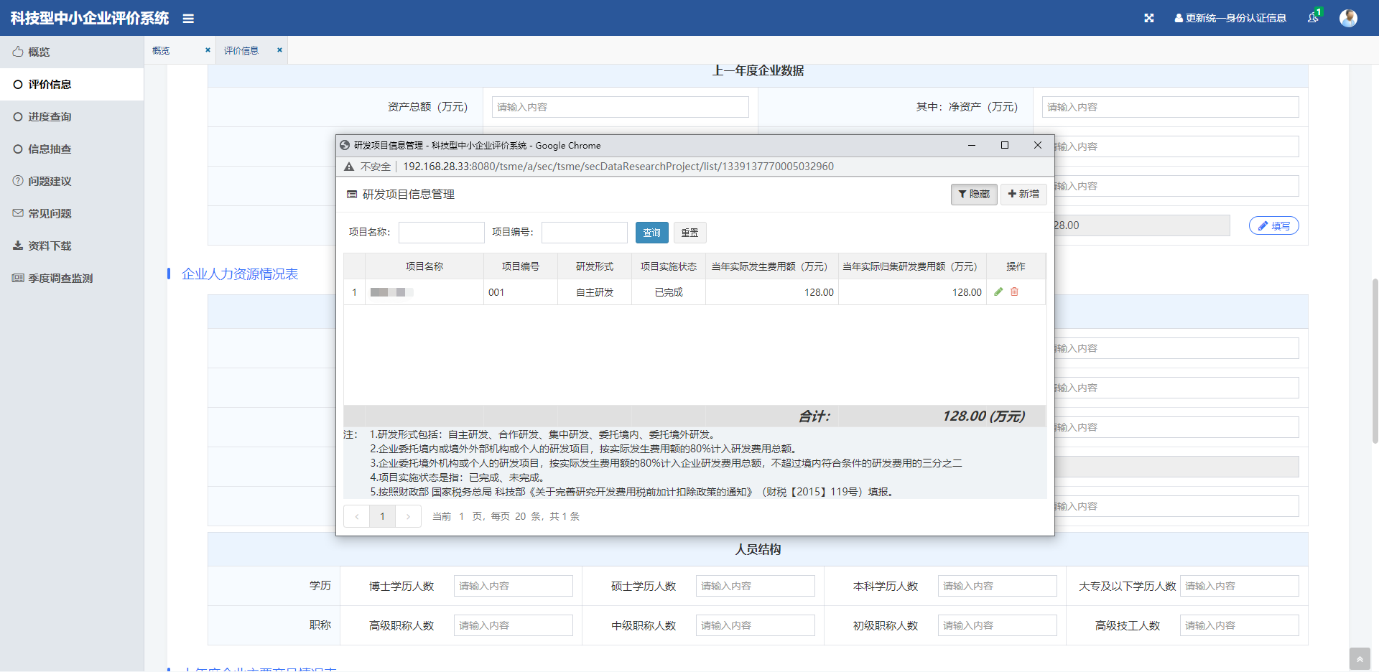
图 13修改、删除填写的研发项目信息
用户根据企业情况填写“企业人力资源情况表”，其中，企业职工总数和科技人员总数根据其他人员数据进行自动计算。如下图所示：
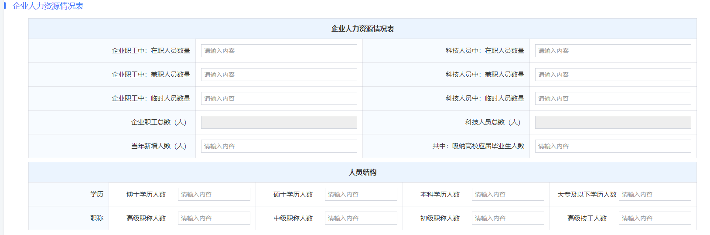
图 14企业人力资源情况表
用户点击右侧【新增产品】按钮填写产品信息。如下图所示：
图 15上一年度主要产品情况表
用户填写产品名称和技术领域，点击【保存】按钮保存新增产品信息。如下图所示：
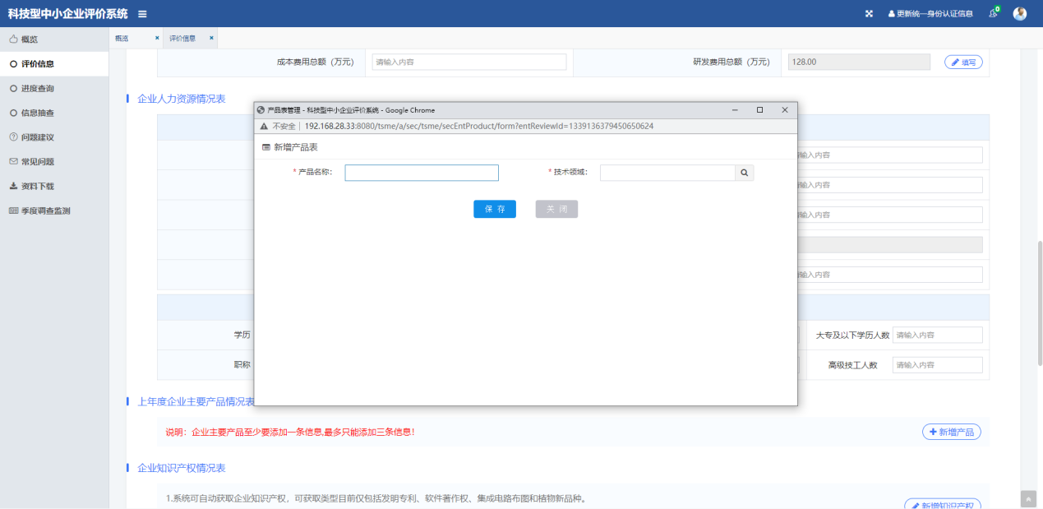
图 16新增产品表
保存的信息将显示在页面中，点击【】可编辑产品信息，点击【】按钮可删除产品信息。如下图所示：
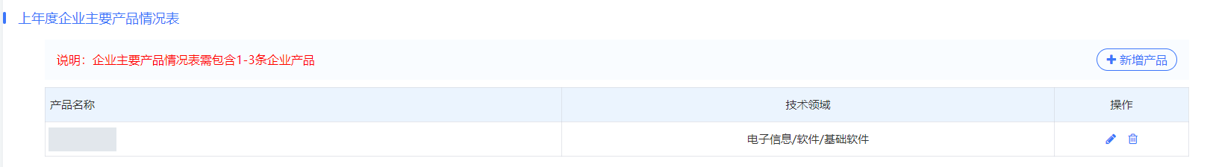
图 17产品信息展示信息
系统可自动获取企业知识产权，可获取类型目前仅包括发明专利、软件著作权、集成电路布图和植物新品种。如无法自动获取，请点击右侧【新增知识产权】按钮进行操作。如下图所示：
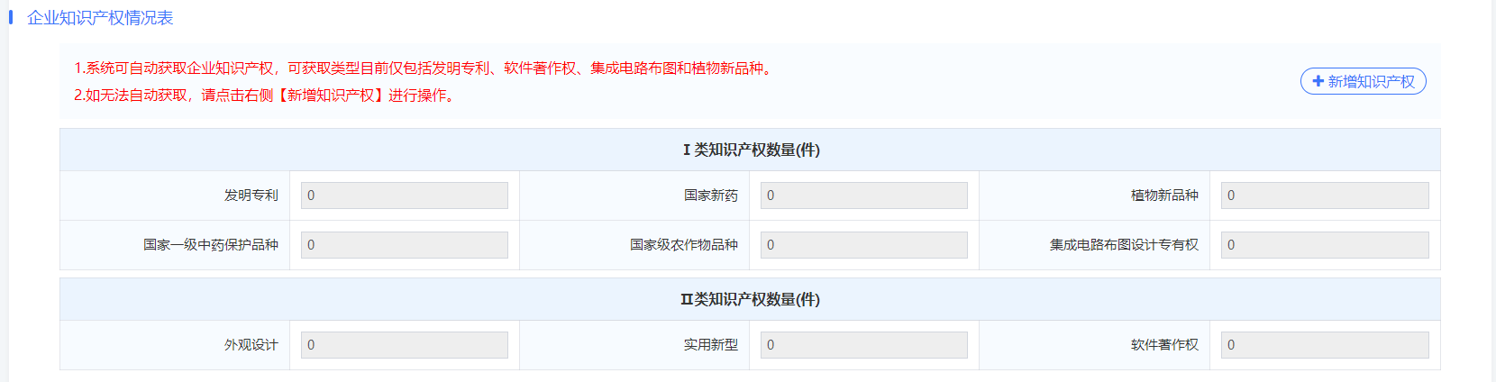
图 18企业知识产品情况表
用户点击右侧【新增知识产权】按钮进行新增信息，点击【获取知识产权】可自动获取当前企业知识产权，勾选并保存。点击附件文件【删除】、【下载】按钮可处理已上传的附件文件，点击【保存】按钮保存知识产权信息。如下图所示：
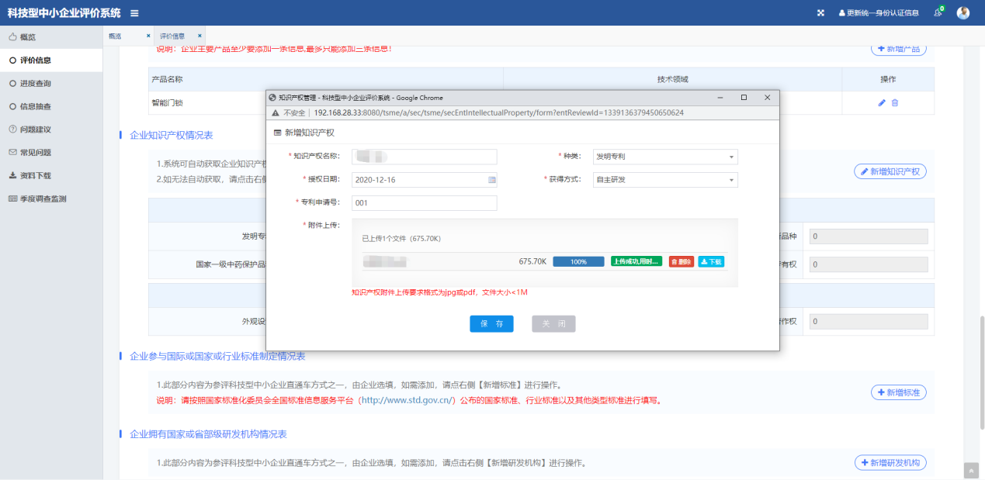
图 19新增知识产权页面
保存的信息将显示在页面中，点击【】可编辑知识产权信息，点击【】按钮可删除知识产权信息。如下图所示：
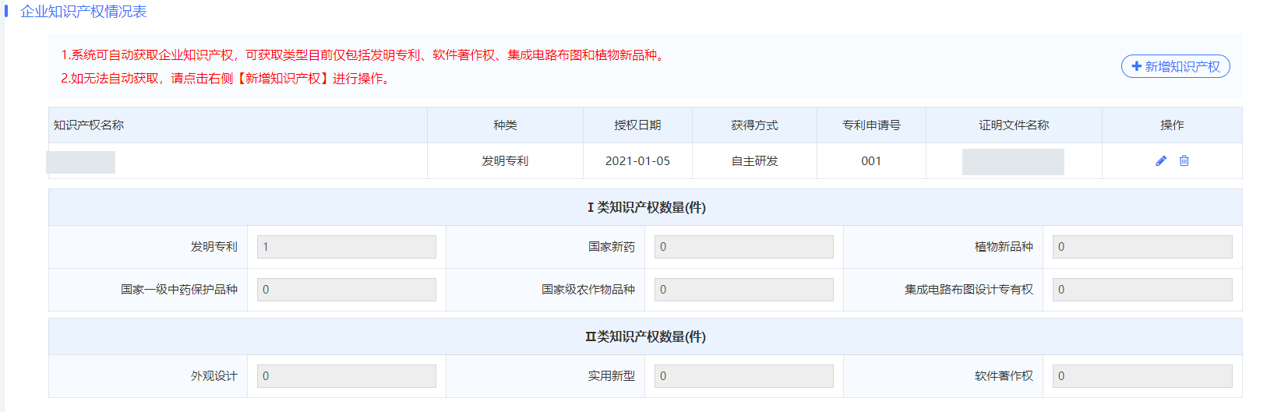
图 20知识产权展示页面
用户可选填“企业参与国际或国家或行业标准制定情况表”，如需添加，点右侧【新增标准】进行操作。如下图所示：
图 21企业参与国际或国家或行业标准制定情况表
用户点击右侧【新增标准】按钮进行新增信息，点击证明文件【删除】、【下载】按钮可处理已上传的文件，点击【保存】按钮保存标准信息。如下图所示：
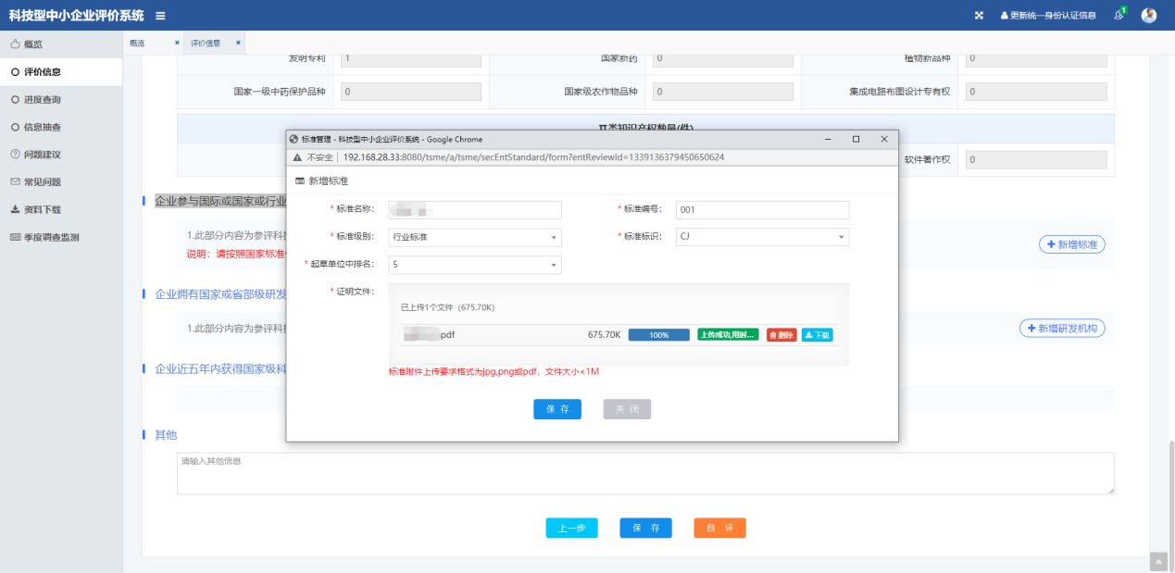
图 22新增标准页面
保存的信息将显示在页面中，点击【】可编辑标准信息，点击【】按钮可删除标准信息。如下图所示：
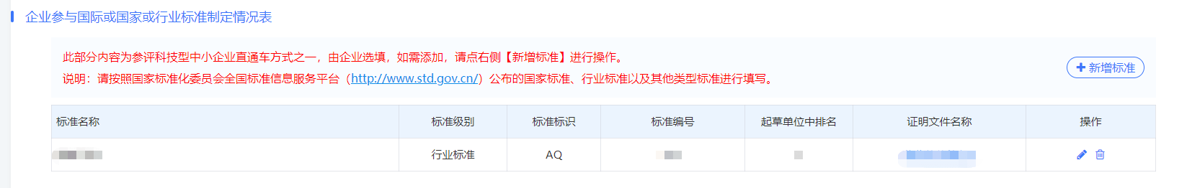
图 23标准展示页面
用户可选填“企业拥有国家或省部级研发机构情况表”，如需添加，点右侧【新增研发机构】进行操作。如下图所示：
图 24企业拥有国家或省部级研发机构情况表
用户点击右侧【新增研发机构】按钮进行新增信息，点击证明文件【删除】、【下载】按钮可处理已上传的文件，点击【保存】按钮保存研发机构信息。如下图所示：
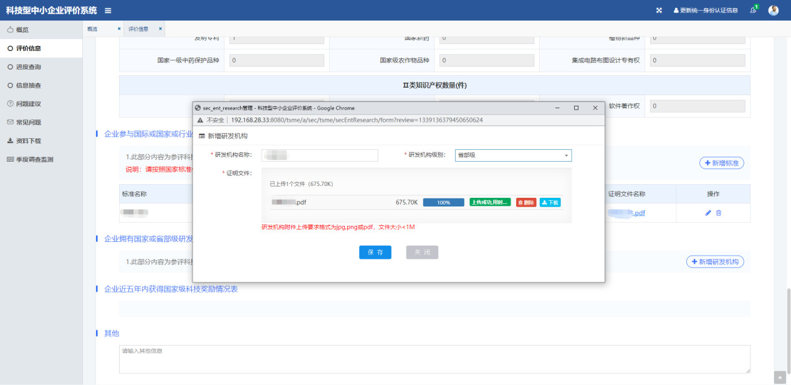
图 25新增研发机构信息
保存的信息将显示在页面中，点击【】可编辑研发机构信息，点击【】按钮可删除研发机构信息。如下图所示：
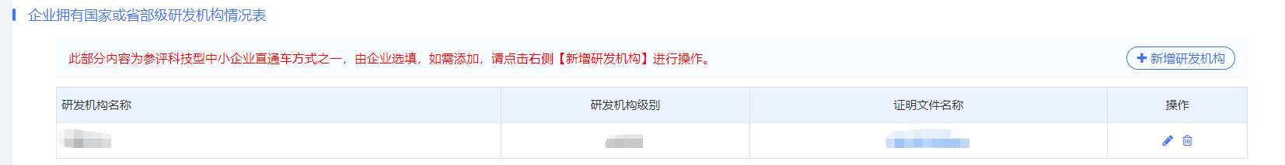
图 26研发机构展示页面
用户无需填写“企业近五年内获得国家级科技奖励情况表”，系统将自动获取。如下图所示：
用户可在“其他”中添加评价信息之外的信息。如下图所示：
图 27其他信息填写
用户点击【自评】按钮进入企业自评结果页面。自评结果显示“符合科技型中小企业条件”用户可进行下一步操作。如下图所示：
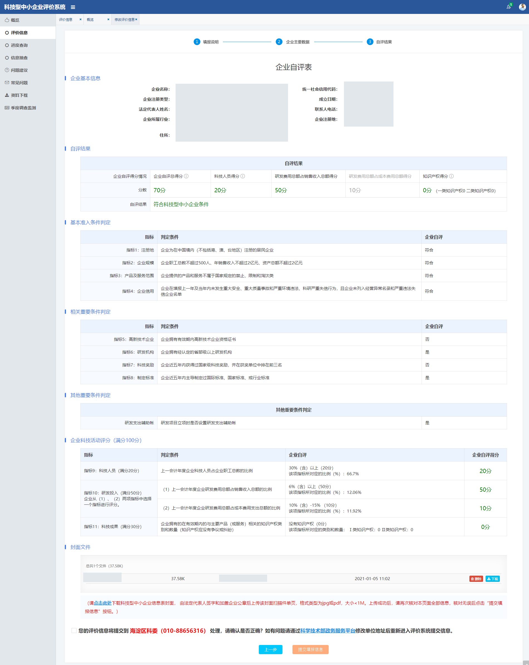
图 28企业自评表
企业自评结果显示“不符合科技型中小企业条件”，用户可根据企业不符合原因返回【上一步】进行修改信息。如下图所示：
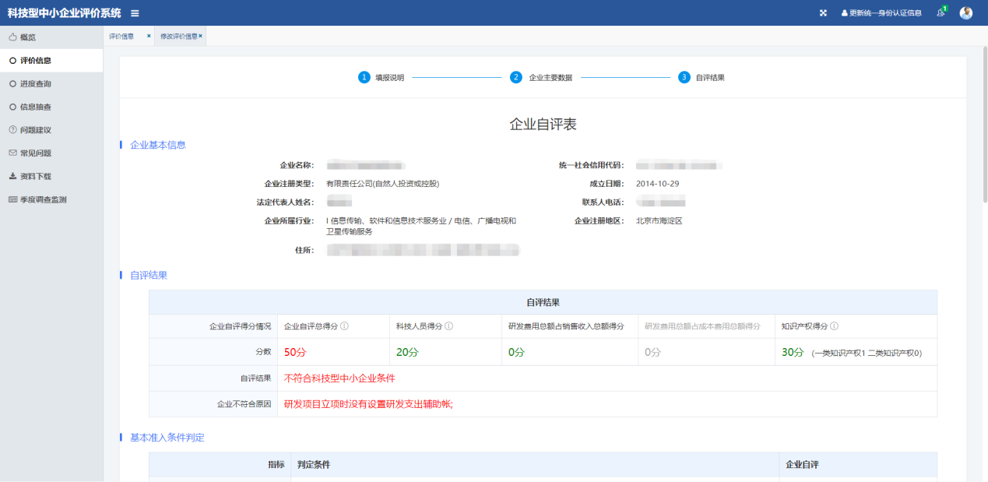
图 29企业自评结果不符合
自评结果显示“符合科技型中小企业条件”的用户可在页面下方下载“封面文件”点击【点击此处】进行下载，将下载的文件由法定代表人签字和加盖企业公章后上传该封面扫描件单页，点击【删除】按钮可删除封面文件重新上传，点击【下载】按钮可下载封面文件。如下图所示：
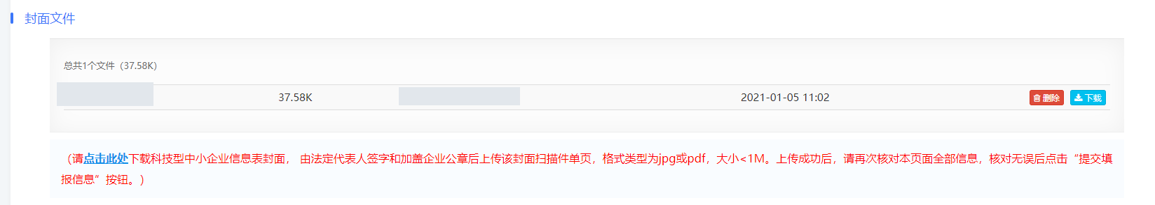
图 30封面文件上传
页面底部会显示评价信息提交到的地方，若有误用户可点击【科学技术部政务服务平台】链接进行修改单位地址。若提交到的评价机构是正确可勾选选项，点击【提交填报信息】按钮进行提交信息。如下图所示：
图 31评价信息提示信息

评价信息提交
用户未点击页面底部【提交填报信息】按钮用户可在评价信息列表页进行【修改】或【删除】等操作。如下图所示：
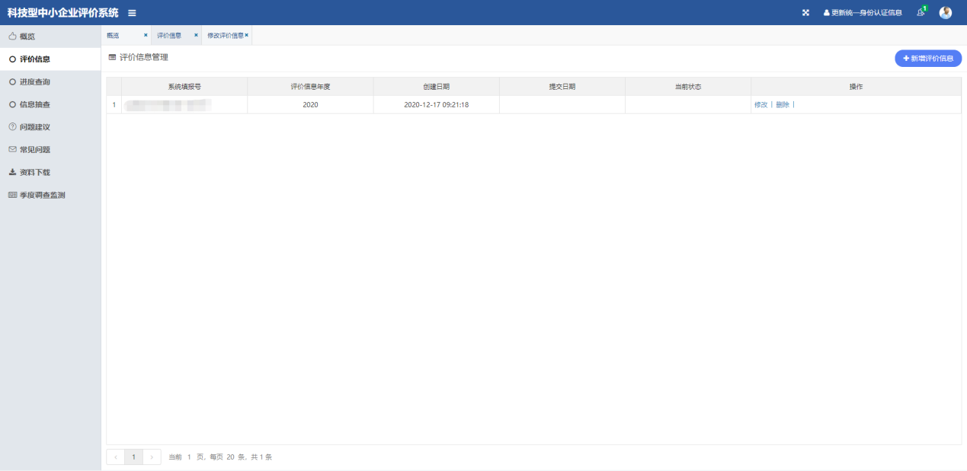
图 32修改或删除信息
用户点击页面底部【提交填报信息】按钮信息将提交给评价机构审核。评价信息的当前状态为“评价机构形式审查”时，用户可查看详细信息和撤回再次进行修改、删除和提交信息。如下图所示：

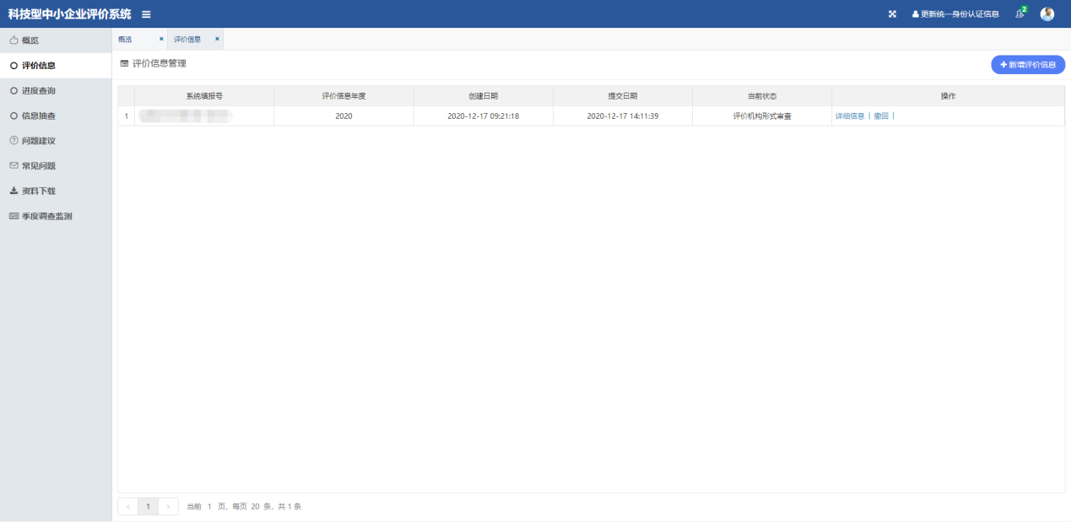
图 33评价机构形式审查

评价信息审核
评价信息当前状态为“评价机构形式审查退回”时，用户可修改、删除和查看详细信息等操作。如下图所示：
点击【修改】按钮修改评价信息重新提交。
点击【删除】按钮删除评价信息重新新增。
点击【详细信息】按钮查看评价信息。
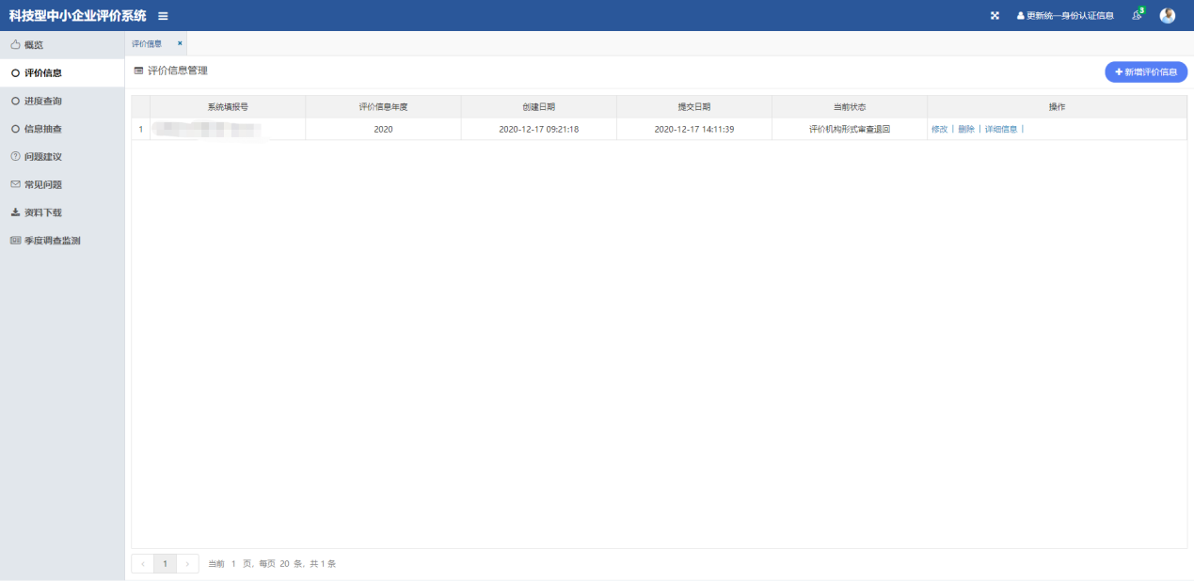
图 34评价机构形式审查退回
评价信息当前状态为“评价机构形式审查通过”时信息将提交给省厅科技管理部门审查，用户可查看详细信息。如下图所示：
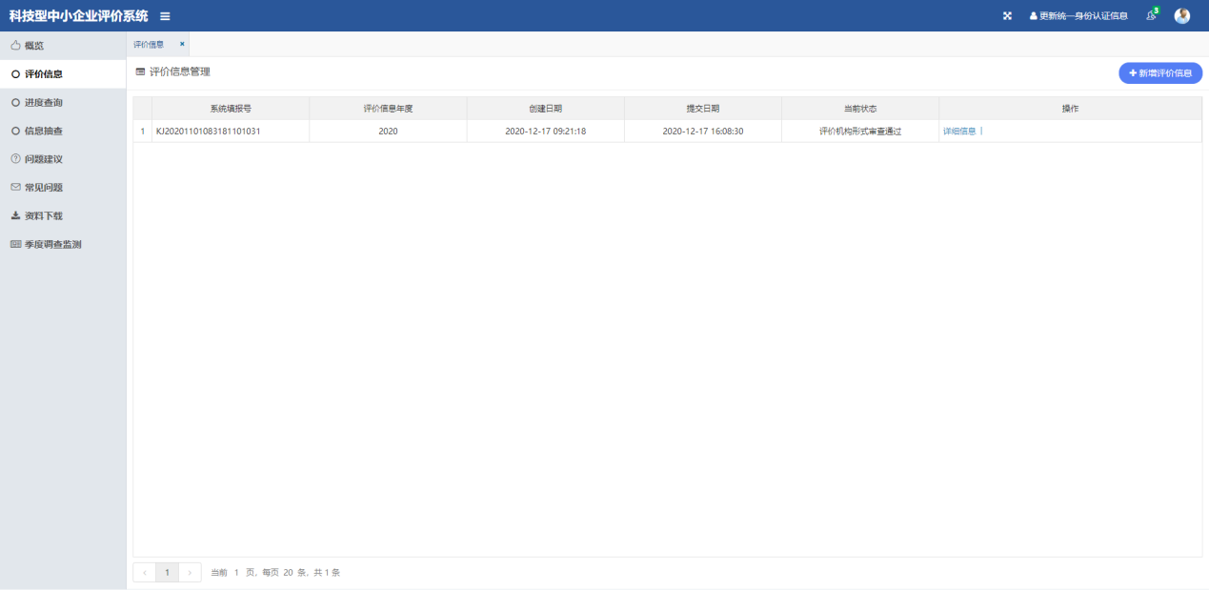
图 35评价机构形式审查通过
评价信息当前状态为“省级科技管理部门退回”时，评价信息需要评价机构审核退回后，用户可修改、删除和查看详细信息等操作；若评价机构审核通过提交给省级科技管理部门再次审核。
企业由省级科技管理部门确认之后，在经历公示、入库登记、公告之后生成企业入库登记编号。

撤销编号
企业生成入库登记编号之后可在【评价信息】中查看详细信息、附表和撤销入库登记编号。如下图所示：
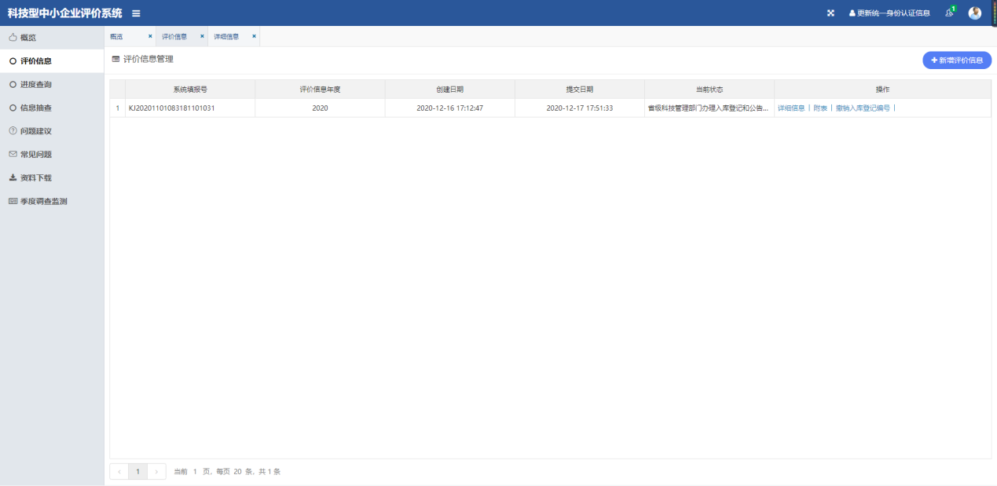
图 36撤销编号
用户点击【详细信息】可查看企业填写的信息、封面文件、审核记录、入库审核表和附表。如下图所示：
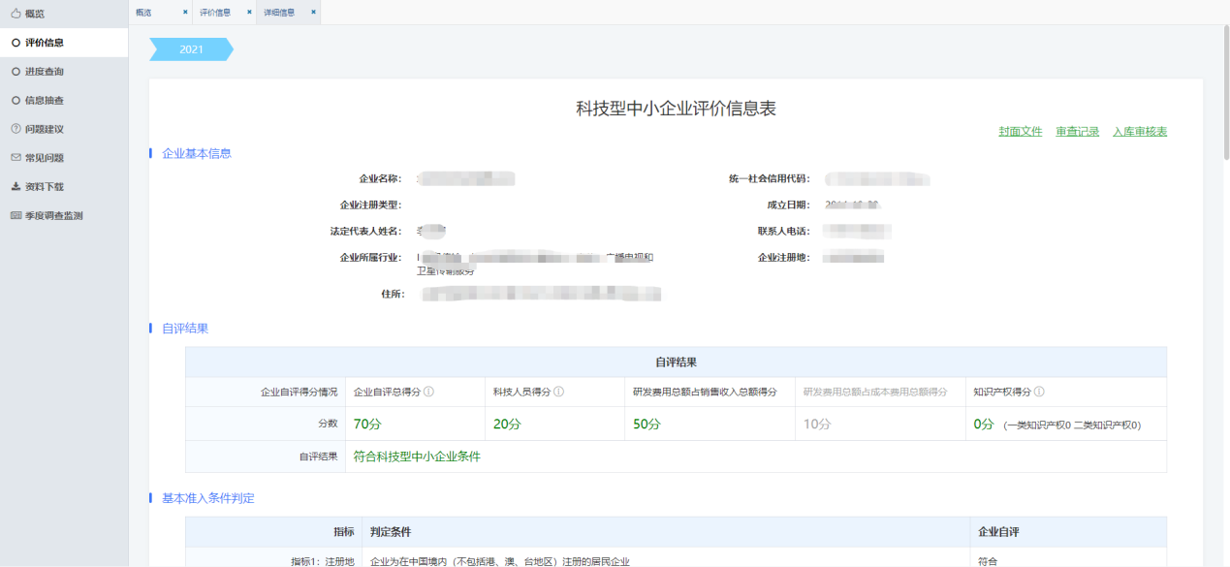
图 37详细信息页面
用户点击【撤销入库登记编号】填写信息进行撤销入库登记编号并提交给评价机构审核。如下图所示：
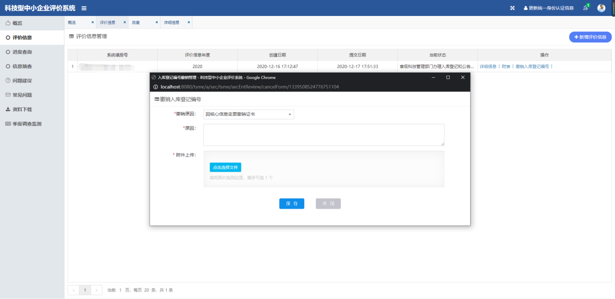
图 38撤销入库编号

进度查询
用户点击左侧导航栏【进度查询】进入进度查询列表页。如下图所示：
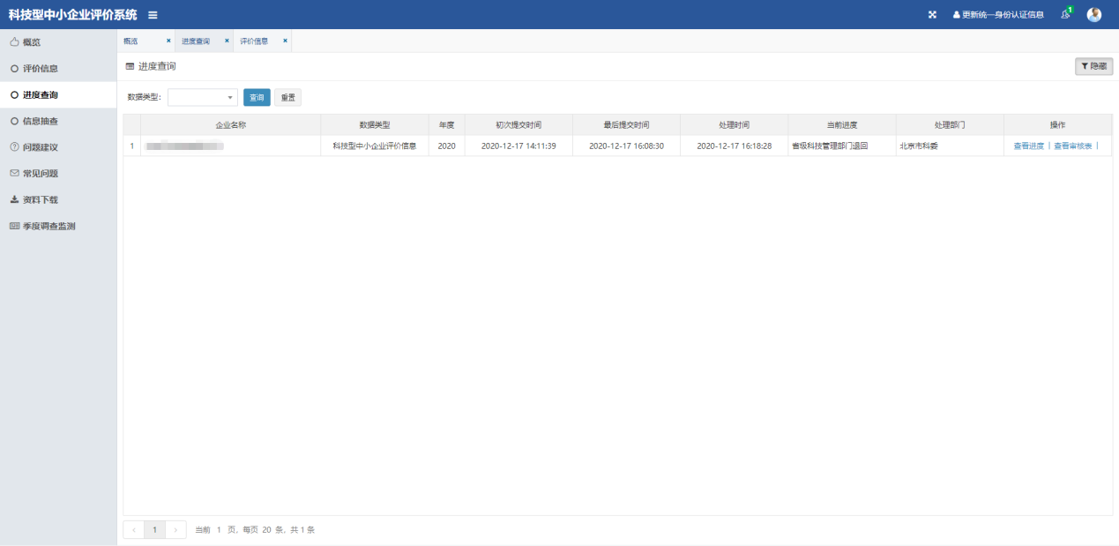
图 39进度查询页面
用户点击操作中的【查看进度】可查看进度详情。如下图所示：
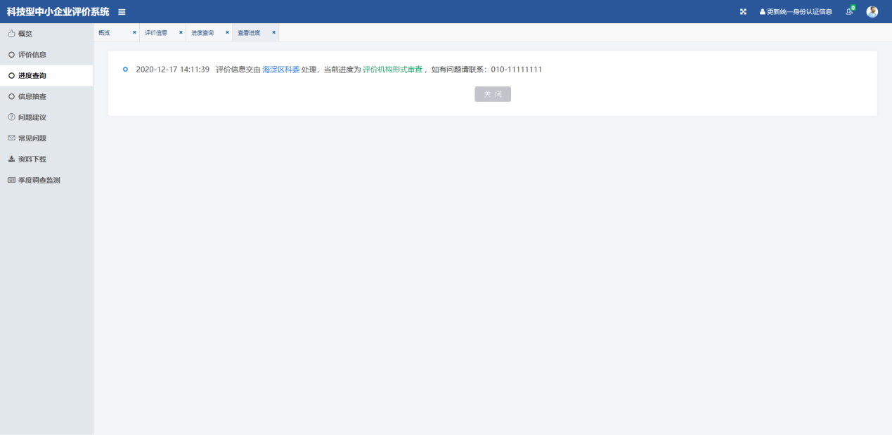
图 40进度详情页
用户点击操作中的【查看审核表】可查看审核信息。如下图所示：
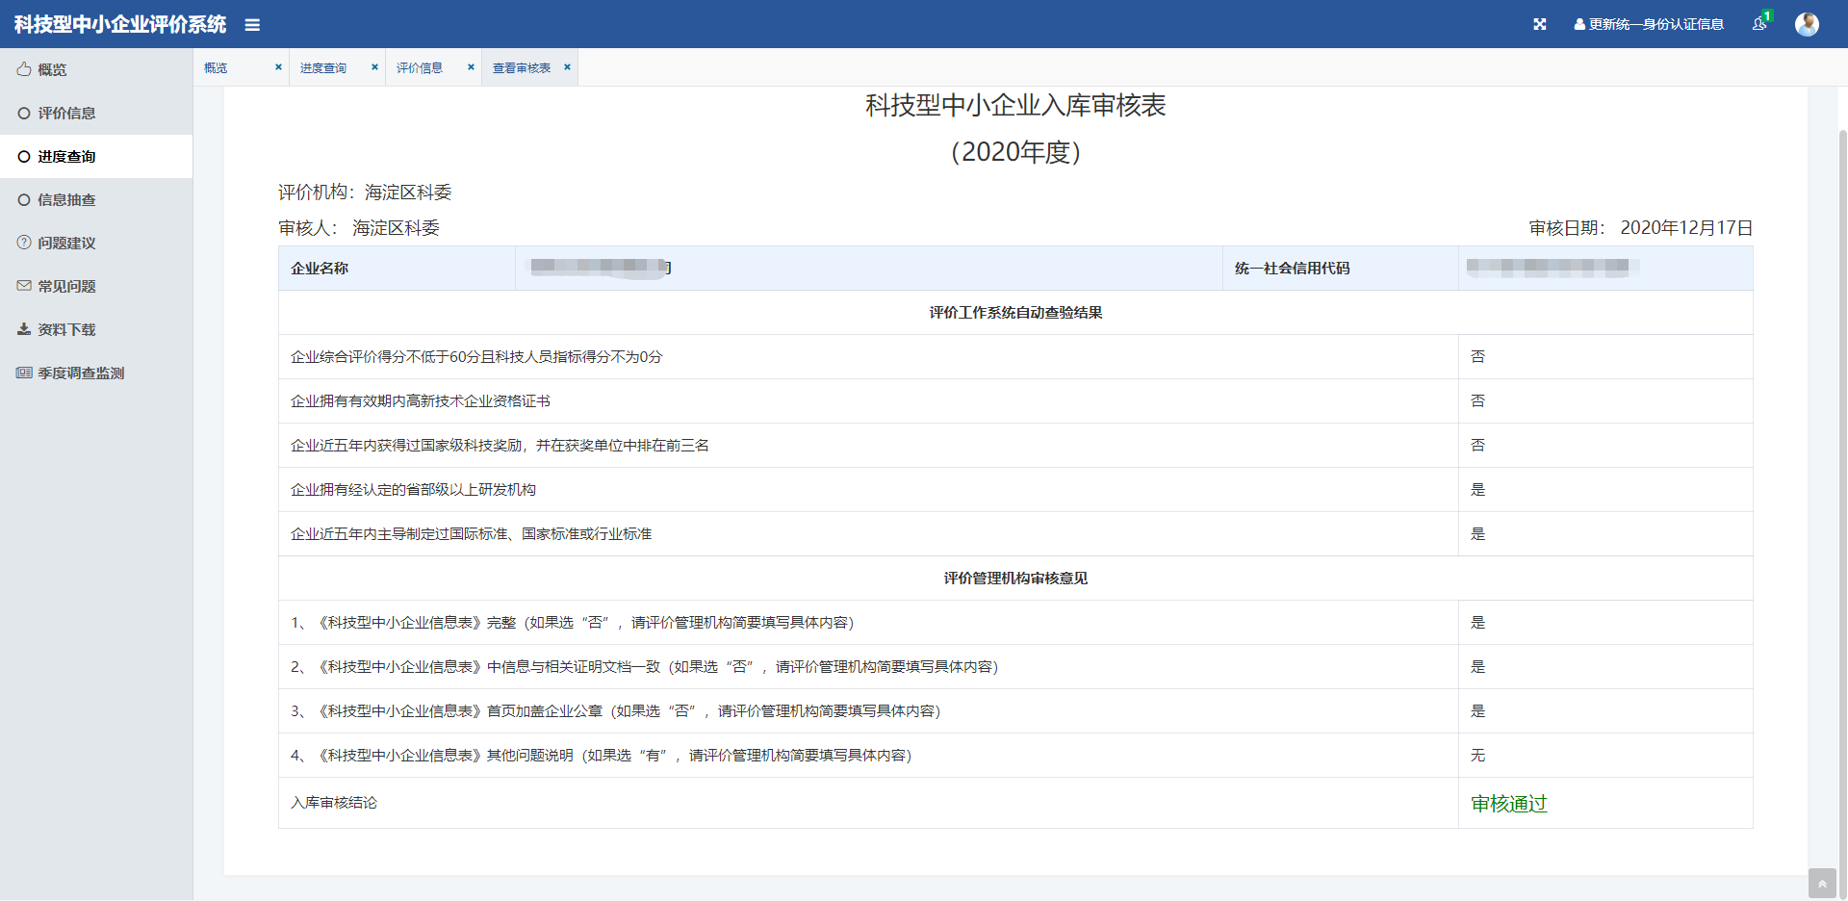
图 41企业入库审核表

问题建议
用户点击左侧导航栏【问题建议】可提交评价信息相关的问题。如下图所示：
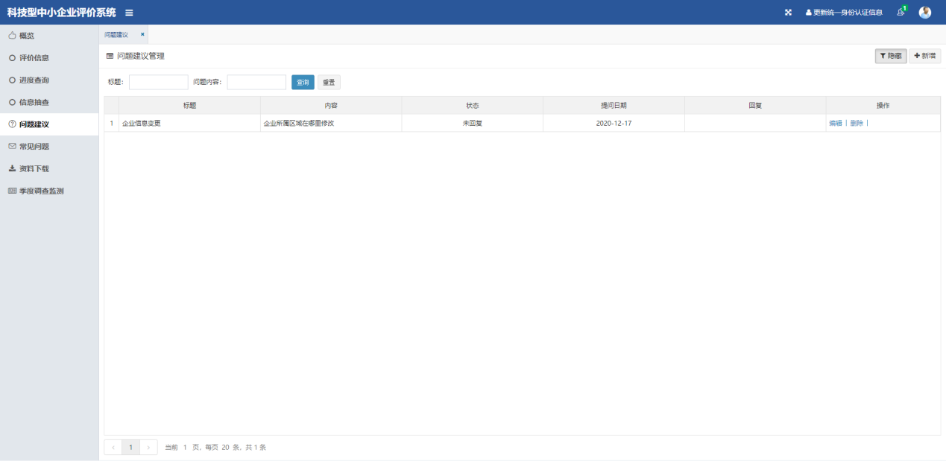
图 42问题建议页面
用户点击右上角【新增】按钮可新增问题，点击【保存】按钮信息将提交给省级管理部门和火炬中心用。如下图所示：
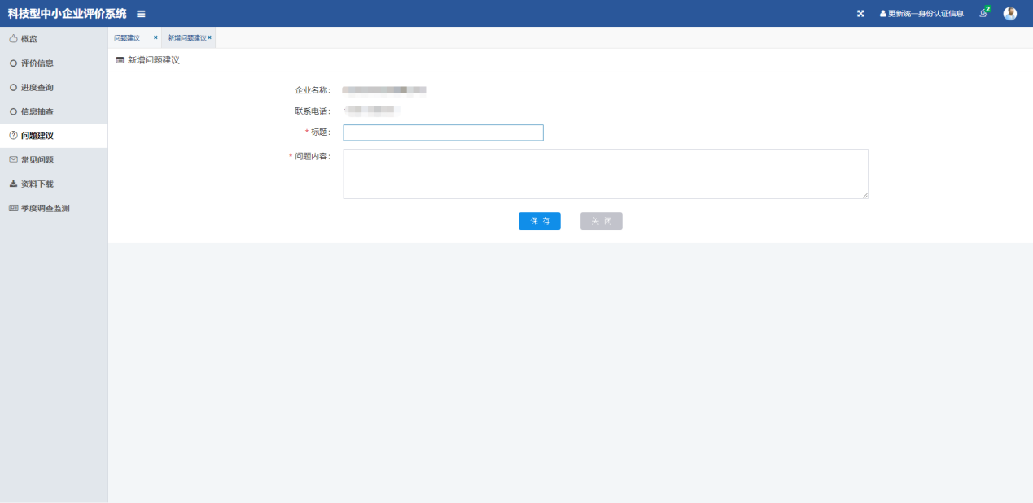
图 43新增页面
用户对已回复的信息可进行查看和删除操作。如下图所示：
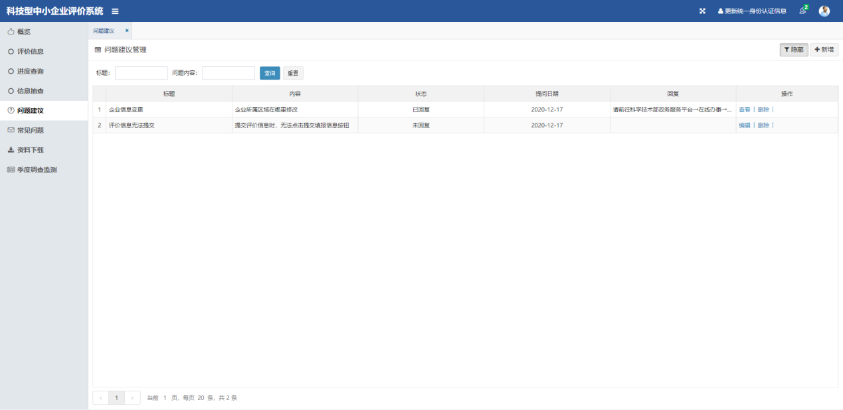
图 44问题建议查看

常见问题
用户点击左侧导航栏【常见问题】可查看相关的问题，点击【查看】按钮查看详细信息。如下图所示：
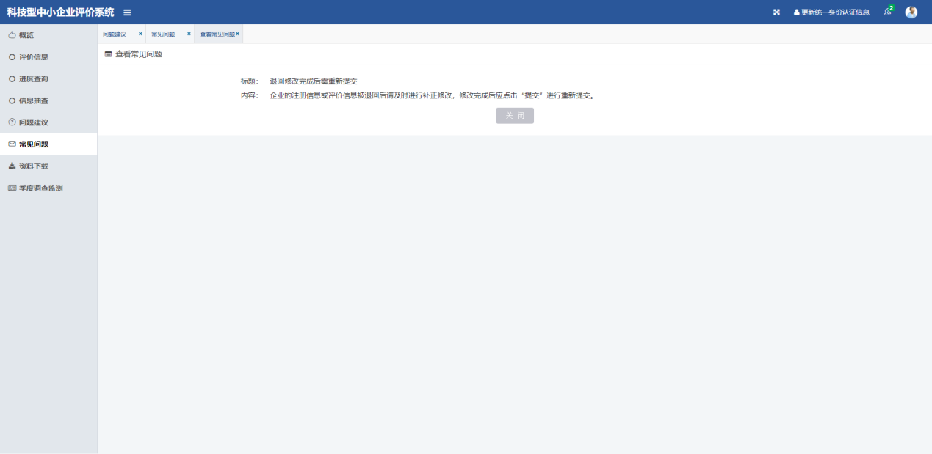
图 45常见问题

资料下载
用户点击左侧导航栏【资料下载】可下载相关的资料，点击【下载】按钮下载资料。如下图所示：
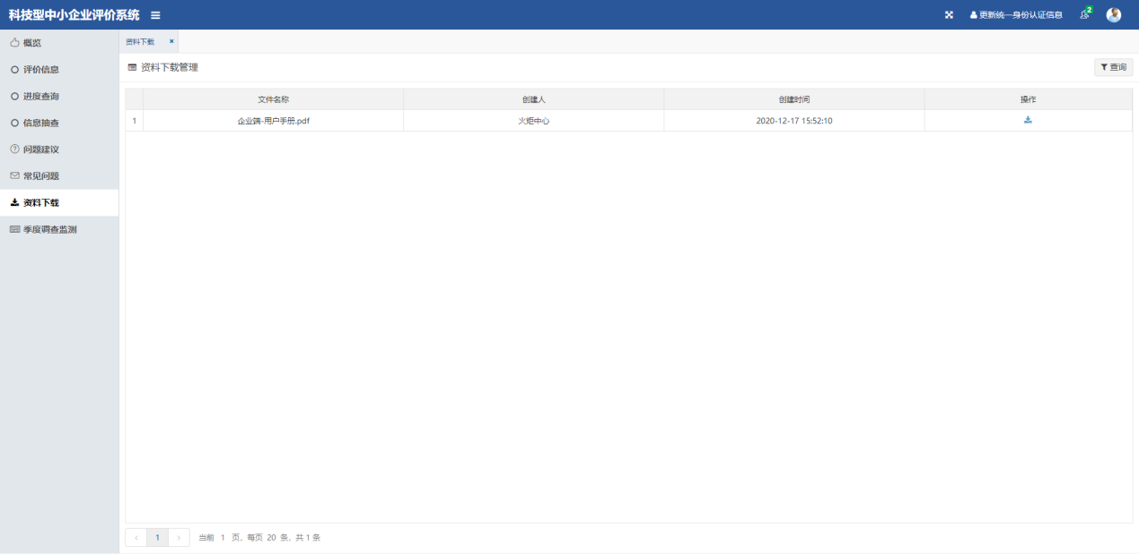
图 46资料下载

